Instituto de Educação Infantil e Juvenil

Inverno, 2020. Londrina, 06 de Julho.

Nome: ____________________________________ Turma: ____________

Área do conhecimento: Educação Física | Professor: Leandro

Educação Física – ATIVIDADE AVALIATIVA

- Nossa atividade será realizar o Radio Taiso duas vezes (uma com áudio e vídeo e outra só com a música e você falando as trocas de movimento, gravar e enviar via Whatsapp somente ao professor Leandro 988568612. Caso precise treine várias vezes antes de gravar.
https://www.youtube.com/watch?v=lgsh5vP54BM
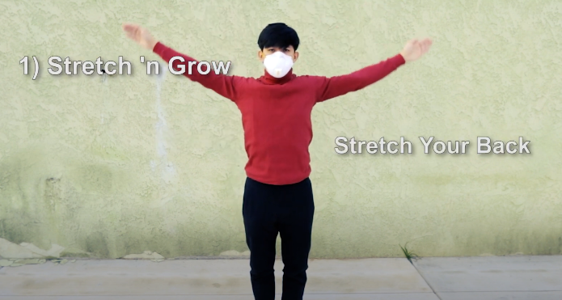
2) Baseado no arquivo enviado em PDF. Faça um vídeo curto explicando e demonstrando a melhor forma/postura para estudar. Envie ao professor.
3) FAÇA SEU RELATO DA ATIVIDADE AVALIATIVA E D.P.O E ESCREVA DIRETAMENTE NO TEXTO ONLINE DO MOODLE!

Qualquer dúvida estarei no HANGOUTS. leandro.ieijf2@gmail.com

